COMUNICATO STAMPA
CORONAVIRUS: IN 7 GIORNI NETTA DISCESA DEI CONTAGI
(-19,5%), MA CON TAMPONI A -20%. GIÙ TERAPIE INTENSIVE (-8,9%) E DECESSI (-7,3%), STABILI I RICOVERI ORDINARI.
CAMPAGNA VACCINALE: 4,2 MILIONI DI PERSONE NON VACCINATE E 2 MILIONI SENZA TERZA DOSE.
QUARTA DOSE SOMMINISTRATA SOLO A 1 IMMUNOCOMPROMESSO SU 10 E PARTENZA IN SORDINA (0,7%) PER GLI ULTERIORI 4,4 MILIONI.
CIRCOLAZIONE VIRALE TROPPO ELEVATA: 1° MAGGIO, NO ALLO STOP MASCHERINE AL CHIUSO.
IL MONITORAGGIO DELLA FONDAZIONE GIMBE RILEVA, NELLA SETTIMANA 13-19 APRILE, UNA NETTA RIDUZIONE DEI NUOVI CASI (353.193 vs 438.751) IN TUTTE LE REGIONI, SU CUI PESA IL SENSIBILE CALO DELL’ATTVITÀ DI TESTING. SONO 72 LE PROVINCE CON INCIDENZA SUPERIORE A 500 CASI PER 100.000 ABITANTI. OCCUPAZIONE DEI POSTI LETTO STABILE IN AREA MEDICA (+7) E IN RIDUZIONE NELLE TERAPIE INTENSIVE (-41). IN CALO I DECESSI (861). INVARIATE LE PERCENTUALI DI POPOLAZIONE VACCINATA CON ALMENO UNA DOSE (85,6%) E CON CICLO COMPLETO (84,1%). 6,89 MILIONI DI NON VACCINATI, DI CUI 2,69 MILIONI DI GUARITI PROTETTI SOLO TEMPORANEAMENTE. TASSO DI COPERTURA TERZE DOSI ALL’83,9%. SOLO 80.554 QUARTE DOSI SOMMINISTRATE AGLI IMMUNOCOMPROMESSI E 29.158 A OVER 80, OSPITI RSA E FRAGILI DELLA FASCIA 60-79 ANNI. CON L’ATTUALE LIVELLO DI CIRCOLAZIONE DEL VIRUS ABOLIRE L’OBBLIGO DI MASCHERINA NEI LOCALI AL CHIUSO È UNA DECISIONE MOLTO AVVENTATA.
21 aprile 2022 - Fondazione GIMBE, Bologna
Il monitoraggio indipendente della Fondazione GIMBE rileva nella settimana 13-19 aprile 2022, rispetto alla precedente, una diminuzione dei nuovi casi (353.193 vs 438.751) (figura 1) e dei decessi (861 vs 929) (figura 2). In calo anche i casi attualmente positivi (1.208.279 vs 1.228.745), le persone in isolamento domiciliare (1.197.643 vs 1.218.075), le terapie intensive (422 vs 463), stabili i ricoveri con sintomi (10.214 vs 10.207) (figura 3). In dettaglio, rispetto alla settimana precedente, si registrano le seguenti variazioni:
- Decessi: 861 (-7,3%), di cui 55 riferiti a periodi precedenti
- Terapia intensiva: -41 (-8,9%)
- Ricoverati con sintomi: +7 (+0,1%)
- Isolamento domiciliare: -20.432 (-1,7%)
- Nuovi casi: 353.193 (-19,5%)
- Casi attualmente positivi: -20.466 (-1,7%)
Nuovi casi. «Dopo due settimane di lieve riduzione – dichiara Nino Cartabellotta, Presidente della Fondazione GIMBE – appaiono in netto calo i nuovi casi settimanali (-19,5%), che si attestano a quota 353 mila con una media mobile a 7 giorni che scende intorno ai 50 mila casi: numeri condizionati da una riduzione di oltre il 20% dei tamponi in conseguenza delle festività pasquali» (figura 4). Nella settimana 13-19 aprile si rileva una riduzione percentuale dei nuovi casi in tutte le Regioni (dal -1,7% del Molise al -28,2% della Calabria) (tabella 1). Rispetto alla settimana precedente, in 6 Province si rileva un incremento percentuale dei nuovi casi, in 101 una riduzione. L’incidenza supera i 500 casi per 100.000 abitanti in 72 province: Ascoli Piceno (972), Chieti (931), Isernia (873), Teramo (852), Pescara (851), Avellino (831), Messina (789), Perugia (779), Bari (772), Ravenna (763), Catanzaro (758), Reggio nell'Emilia (756), Salerno (746), Treviso (740), Vicenza (738), Campobasso (735), Padova (732), Venezia (724), Rieti (723), Potenza (722), Caserta (721), Latina (717), Brindisi (697), Rovigo (685), Livorno (684), Benevento (683), Roma (680), Siena (680), Oristano (676), Belluno (662), Forlì-Cesena (654), Fermo (654), La Spezia (650), Massa Carrara (641), Lecce (638), Cagliari 637), Pisa (634), Taranto (631), Asti (631), Parma (629), Modena (626), Nuoro (623), Grosseto (619), Bologna (616), Verona (611), Sud Sardegna (608), Terni (603), Frosinone (601), Rimini (600), Ancona (598), Ferrara (591), Siracusa (589), Napoli (588), Crotone (587), Alessandria (586), L'Aquila (578), Arezzo (577), Vibo Valentia (568), Macerata (562), Genova (555), Firenze (554), Lucca (554), Matera (549), Pistoia (548), Foggia (542), Palermo (540), Viterbo (534), Trieste (525), Mantova (525), Reggio di Calabria (521), Trapani (519) e Verbano-Cusio-Ossola (505) (tabella 2).
Testing. Si registra un calo del numero dei tamponi totali (-21,4%): da 2.919.794 della settimana 6-12 aprile 2022 a 2.294.395 della settimana 13-19 aprile. In particolare i tamponi rapidi sono diminuiti del 21% (-488.627), mentre quelli molecolari del 22,9% (-136.772) (figura 5). La media mobile a 7 giorni del tasso di positività rimane sostanzialmente stabile dal 13,3% al 13,2% per i tamponi molecolari, mentre aumenta dal 15,5% al 16,4% per gli antigenici rapidi (figura 6).
Ospedalizzazioni. «Sul fronte degli ospedali – afferma Marco Mosti, Direttore Operativo della Fondazione GIMBE – il numero dei posti letto occupati da pazienti COVID scende in terapia intensiva (-8,9%), mentre rimane stabile in area medica (+0,1%)». In dettaglio in area critica, dopo una lieve risalita all’inizio del mese, al 19 aprile si registrano 422 posti letto occupati; in area medica, invece, dopo aver toccato il minimo di 8.234 il 12 marzo, i posti letto COVID sono risaliti per stabilizzarsi da un paio di settimane (10.214 al 19 aprile) (figura 7). Al 19 aprile il tasso nazionale di occupazione da parte di pazienti COVID non varia sostanzialmente rispetto alla settimana precedente: 15,8% in area medica e 4,5% in area critica. 13 Regioni superano la soglia del 15% in area medica, con l’Umbria che raggiunge il 36,9%, mentre solo la Sardegna supera la soglia del 10% in terapia intensiva (figura 8). «Il numero degli ingressi giornalieri in terapia intensiva – puntualizza Mosti – è in ulteriore calo: la media mobile a 7 giorni si attesta a 39 ingressi/die rispetto ai 47 della settimana precedente» (figura 9).
Decessi. Continua a scendere il numero dei decessi: 861 negli ultimi 7 giorni (di cui 55 riferiti a periodi precedenti), con una media di 123 al giorno rispetto ai 133 della settimana precedente.
Vaccini: somministrazioni. Al 20 aprile (aggiornamento ore 06.14) l’85,6% della popolazione (n. 50.749.866) ha ricevuto almeno una dose di vaccino (+6.926 rispetto alla settimana precedente) e l’84,1% (n. 49.828.463) ha completato il ciclo vaccinale (+19.593 rispetto alla settimana precedente) (figura 10).
Vaccini: coperture. Le coperture con almeno una dose di vaccino sono molto variabili nelle diverse fasce d’età (dal 99,4% della fascia over 80 al 37,6% della fascia 5-11), così come sul fronte dei richiami, che negli over 80 hanno raggiunto l’89,1%, nella fascia 70-79 l’88% e in quella 60-69 anni l’85% (figura 11).
Vaccini: nuovi vaccinati. Nella settimana 13-19 aprile calano ancora i nuovi vaccinati: 6.092 rispetto agli 8.601 della settimana precedente (-29,2%). Di questi il 24,2% è rappresentato dalla fascia 5-11: 1.474, con una riduzione del 34,2% rispetto alla settimana precedente. Dopo la lieve risalita della scorsa settimana cala nuovamente tra gli over 50, più a rischio di malattia grave, il numero di nuovi vaccinati che si attesta a quota 1.917 (-16,1% rispetto alla settimana precedente) (figure 12 e 13).
Vaccini: persone non vaccinate. Al 20 aprile sono 6,89 milioni le persone che non hanno ricevuto nemmeno una dose di vaccino, di cui 2,69 milioni temporaneamente protette in quanto guarite da COVID-19 da meno di 180 giorni (figura 14): le persone attualmente vaccinabili sono dunque circa 4,2 milioni.
Vaccini: fascia 5-11 anni. Al 20 aprile (aggiornamento ore 06.14) nella fascia 5-11 anni sono state somministrate 2.444.388 dosi: 1.381.088 hanno ricevuto almeno 1 dose di vaccino (di cui 1.249.045 hanno completato il ciclo vaccinale), con un tasso di copertura nazionale che si attesta al 37,6% con enormi differenze regionali (dal 20,5% della Provincia Autonoma di Bolzano al 53,9% della Puglia) (figura 15).
Vaccini: terza dose. Al 20 aprile (aggiornamento ore 06.14) sono state somministrate 39.188.284 terze dosi con una media mobile a 7 giorni di 14.207 somministrazioni al giorno. In base alla platea ufficiale (n. 46.695.848), aggiornata all’8 aprile, il tasso di copertura nazionale per le terze dosi è dell’83,9% con nette differenze regionali: dal 78,9% della Sicilia all’88% della Valle D'Aosta (figura 16). Dei 7,5 milioni di persone che non hanno ancora ricevuto la dose booster, 2 milioni potrebbero riceverla subito, mentre i 5,5 milioni di guariti da meno di 120 giorni non possono riceverla nell’immediato (figura 17).
Vaccini: quarta dose. Oltre che per le persone immunocompromesse (n. 791.376), la circolare del Ministero della Salute dell’8 aprile raccomanda il secondo richiamo (quarta dose) per tre categorie di persone: gli over 80 (n. 2.795.910), i pazienti fragili della fascia di età 60-79 (n. 1.538.588) e gli ospiti delle RSA che non ricadono nelle categorie precedenti (n. 88.099), per un totale di oltre 5,2 milioni di persone.
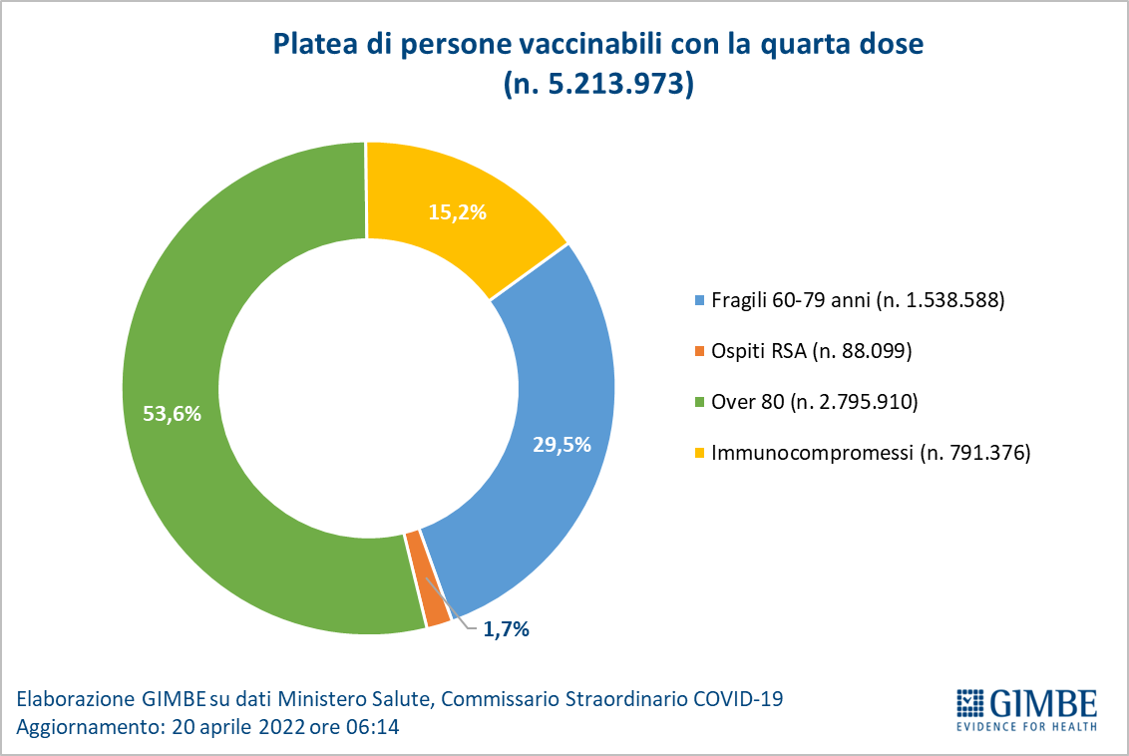
Vaccini: quarta dose persone immunocompromesse. Al 20 aprile (aggiornamento ore 06.14) sono state somministrate 80.554 quarte dosi. In base alla platea ufficiale (n. 791.376), aggiornata al 9 marzo, il tasso di copertura nazionale per le quarte dosi è del 10,2% con nette differenze regionali: dall’1,6% della Calabria al 40,5% del Piemonte (figura 18).
Vaccini: quarta dose over 80, ospiti RSA e fragili (60-79 anni). Al 20 aprile (aggiornamento ore 06.14) sono state somministrate 29.158 quarte dosi. In base alla platea ufficiale (n. 4.422.597), aggiornata al 19 aprile, il tasso di copertura nazionale per le quarte dosi è dello 0,7% con le consuete differenze regionali: dallo 0,04% del Friuli-Venezia Giulia all’1,2% del Lazio (figura 19).
«Dopo 7 settimane dal via libera della quarta dose per le persone immunocompromesse – commenta Cartabellotta – un tasso di copertura nazionale al 10,2% e ingiustificate differenze regionali dimostrano che, al momento, la protezione di oltre 790 mila persone estremamente fragili è un lontano miraggio. Di conseguenza, l’estensione della platea per la quarta dose ad oltre 5,2 milioni di persone richiede indubbiamente sia nuove strategie di comunicazione, sia meccanismi di chiamata attiva e non può essere affidata solo all’adesione volontaria».
«Che la campagna vaccinale sia ormai al palo – continua il Presidente – è un dato di fatto, nonostante 4,2 milioni di persone vaccinabili con prima dose e 2 milioni con dose booster. I tassi di copertura vaccinale, infatti, nell’ultimo mese hanno registrato aumenti irrisori ». Tra il 20 marzo e il 19 aprile le coperture con almeno una dose sono ferme all’85,6%; quelle con ciclo completo sono cresciute di soli 0,2 punti percentuali passando da 83,9% a 84,1%. Anche le coperture delle terze e quarte dosi per le persone immunocompromesse procedono molto a rilento con incrementi pari rispettivamente a 1,5 (82,4% vs 83,9%) e 4,5 punti percentuali (5,7% vs 10,2%) nonostante l’inizio più tardivo e l’estesa platea vaccinabile.
Vaccini: efficacia. I dati dell’Istituto Superiore di Sanità dimostrano che:
- l’efficacia sulla diagnosi rimane sostanzialmente stabile dal 51% per i vaccinati con due dosi entro 90 giorni al 49,2% per i vaccinati da più di 120 giorni, per poi salire al 66% dopo il richiamo;
- l’efficacia sulla malattia severa rimane sostanzialmente stabile dal 73,1% per i vaccinati con due dosi entro 90 giorni al 74,5% per i vaccinati da più di 120 giorni, per poi salire al 90,4% dopo il richiamo.
Complessivamente nelle persone vaccinate con ciclo completo (più eventuale dose di richiamo), rispetto a quelle non vaccinate, nelle varie fasce d’età si riduce l’incidenza di diagnosi (del 18,5-60,1%): fa eccezione la fascia 5-11 per la quale le diagnosi tra i vaccinati segnano un +23,4% rispetto ai non vaccinati. In tutte le fasce di età si riduce soprattutto l’incidenza di malattia grave (del 31,7-83,7% per ricoveri ordinari; del 61,2-86,6% per le terapie intensive) e decesso (del 60,1-89,8%) (figura 20).
«A una decina di giorni dal 1° maggio – conclude il Presidente – data in cui dovrebbe decadere l’obbligo delle mascherine al chiuso, tutte le curve (nuovi casi, ricoveri, terapie intensive, decessi) si mantengono in una fase di plateau con lieve tendenza alla flessione. Tuttavia, la circolazione del virus rimane ancora molto elevata: il numero di positivi, verosimilmente sottostimato, supera quota 1,2 milioni, i nuovi casi giornalieri si mantengono oltre 50 mila e il tasso di positività dei tamponi supera il 15%. Di conseguenza, abolire l’obbligo di mascherina nei locali al chiuso è una decisione molto avventata per tre ragioni: innanzitutto, nei locali affollati e/o scarsamente aerati la probabilità di contagio è molto elevata; in secondo luogo, la vaccinazione offre una protezione parziale dal contagio; infine, ci sono milioni di persone suscettibili, non vaccinate o senza booster. Utile ribadire che la protezione individuale è massimizzata con la mascherina FFP2 e non con quella chirurgica, poco efficace nei confronti di omicron».

Il monitoraggio GIMBE dell'epidemia COVID-19 è disponibile a: https://coronavirus.gimbe.org

CONTATTI
Fondazione GIMBE
Via Amendola 2 - 40121 Bologna
Tel. 051 5883920 - Fax 051 4075774
E-mail: ufficio.stampa@gimbe.org
Figura 1
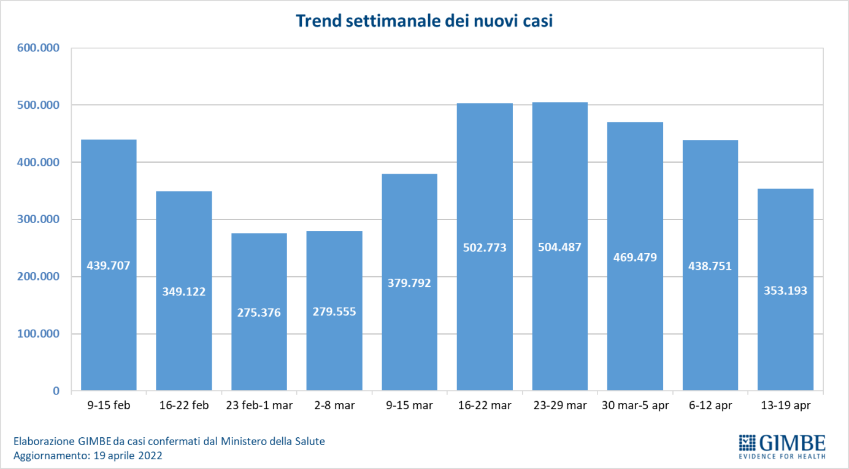

Figura 2
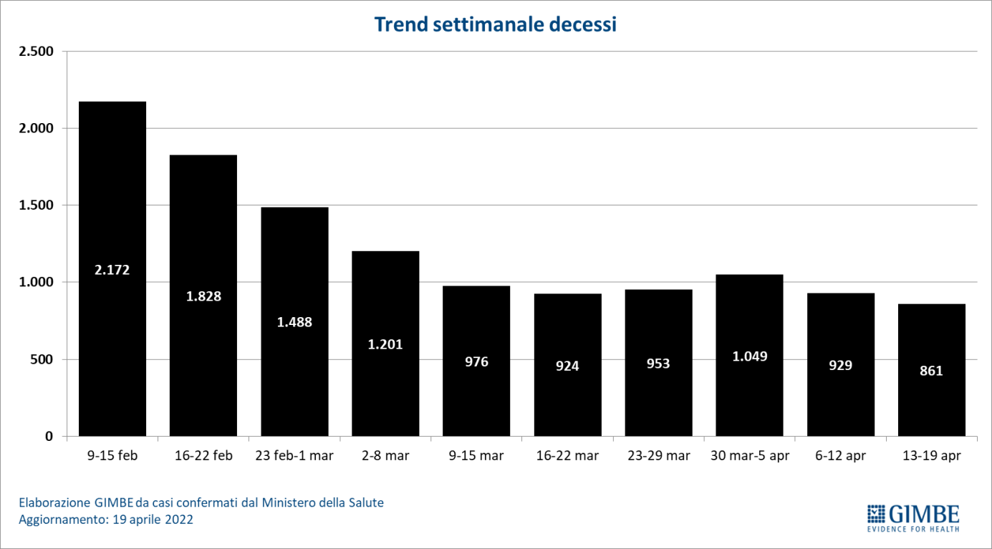

Figura 3
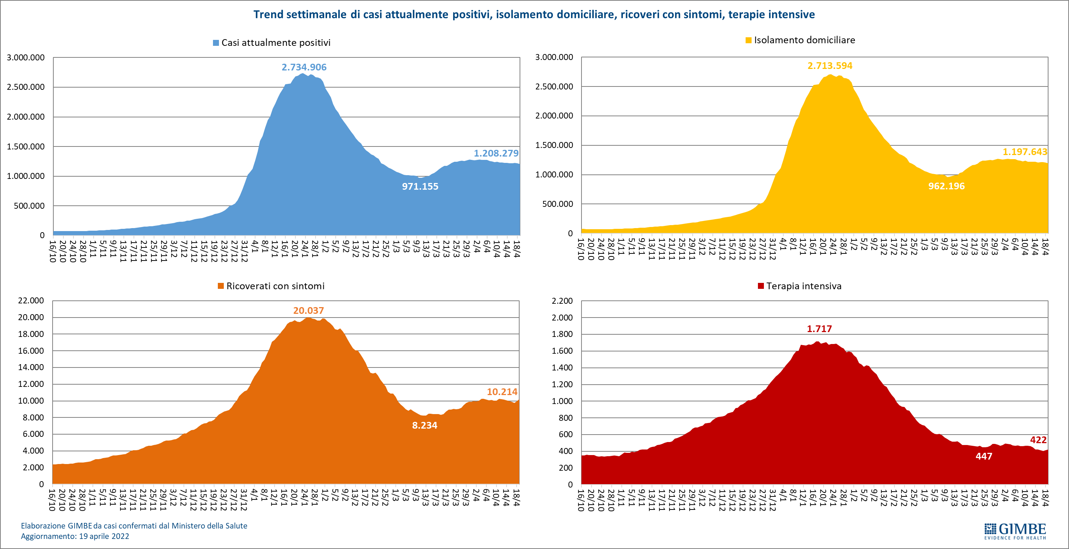

Figura 4
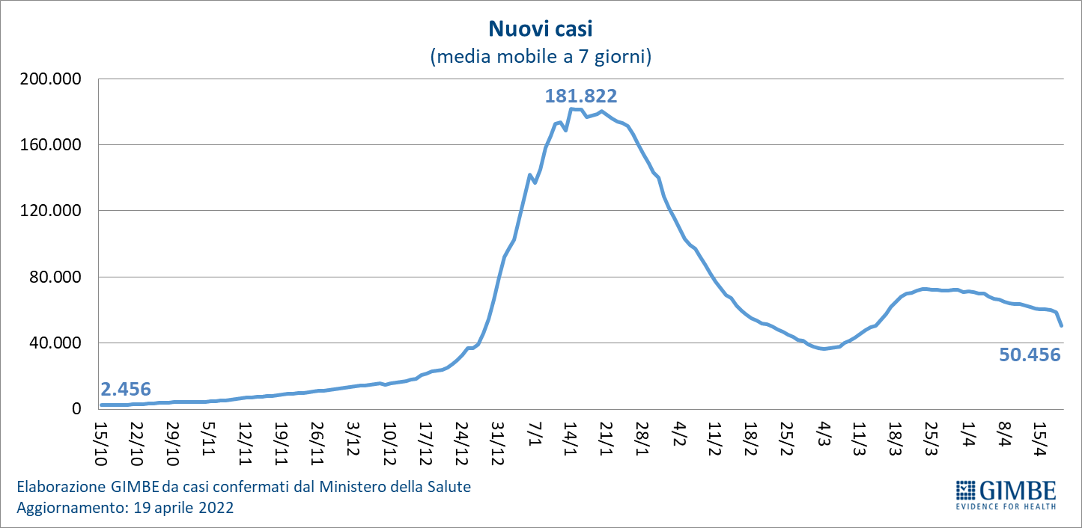

Figura 5
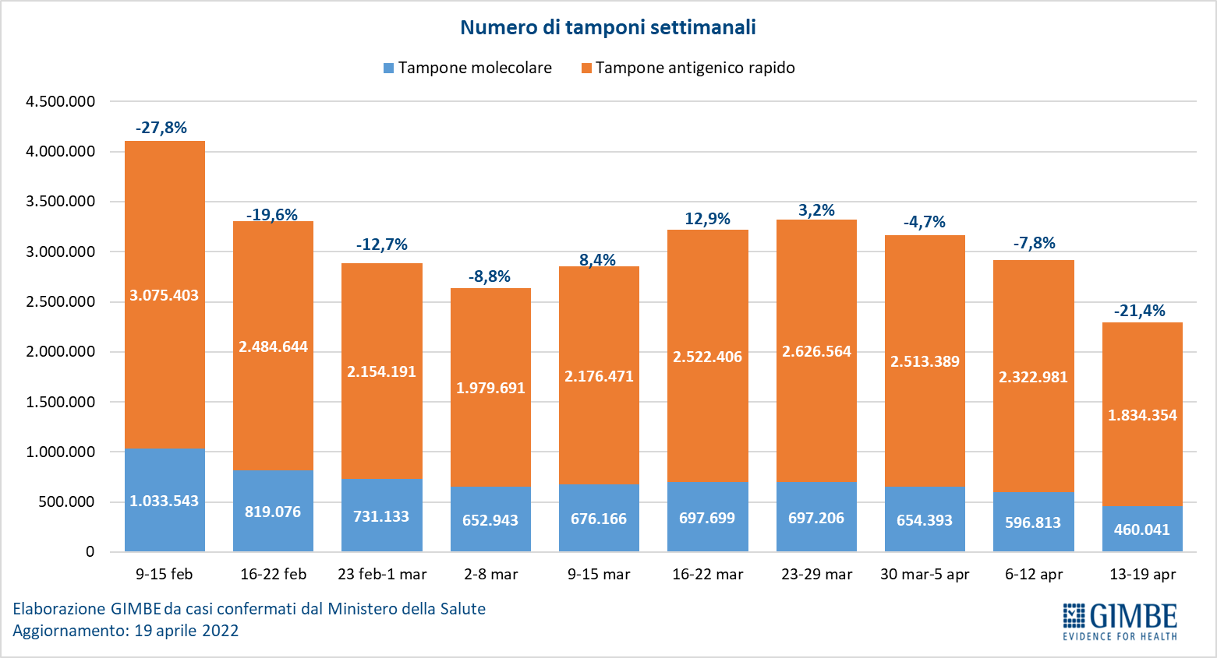

Figura 6
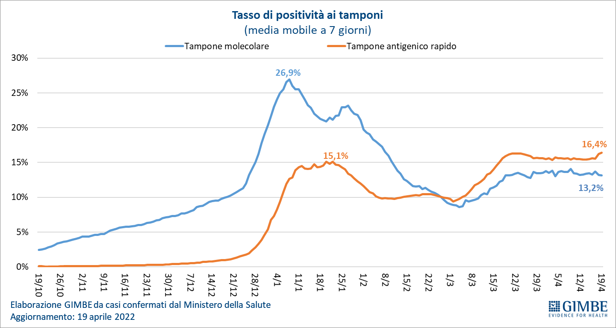

Figura 7
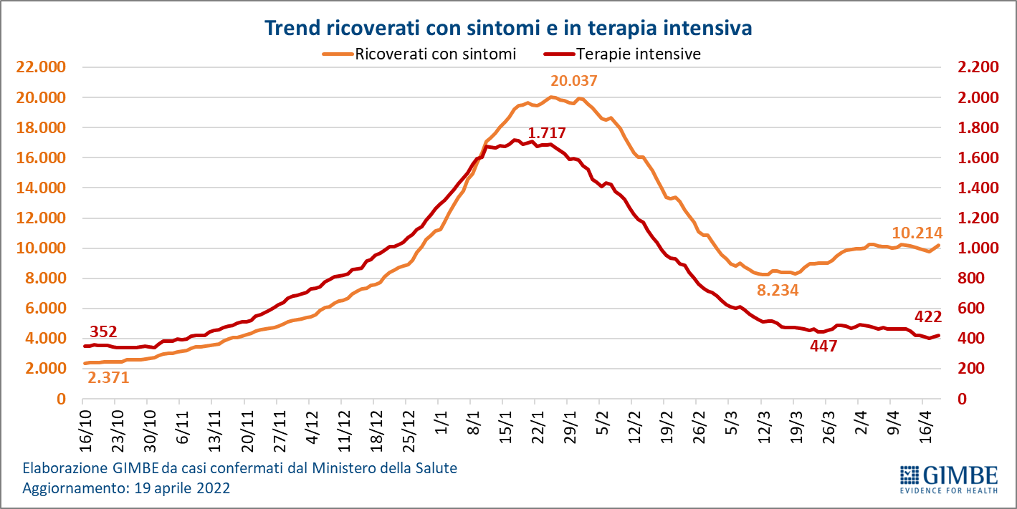

Figura 8
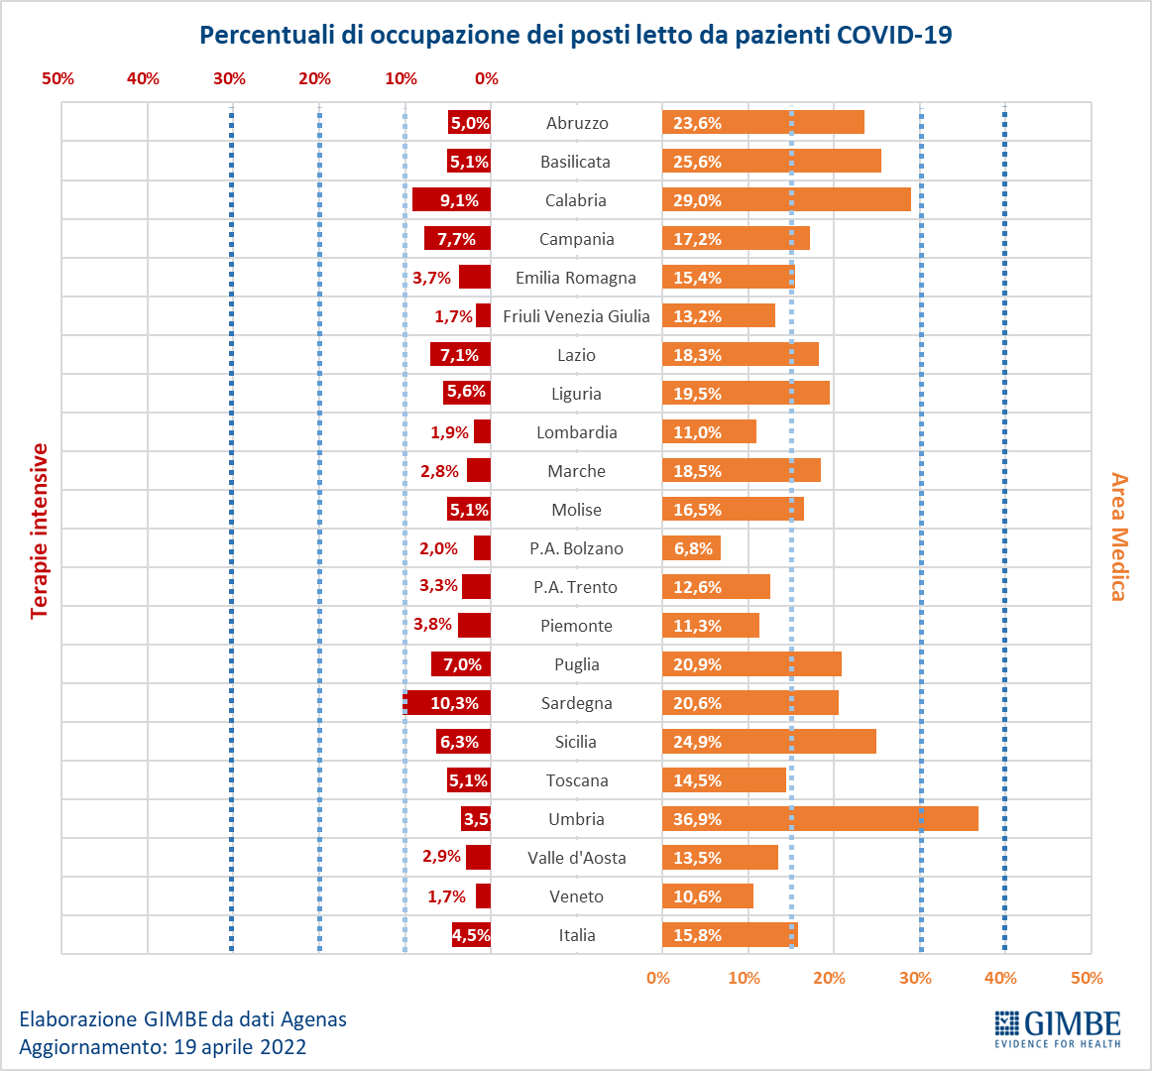

Figura 9
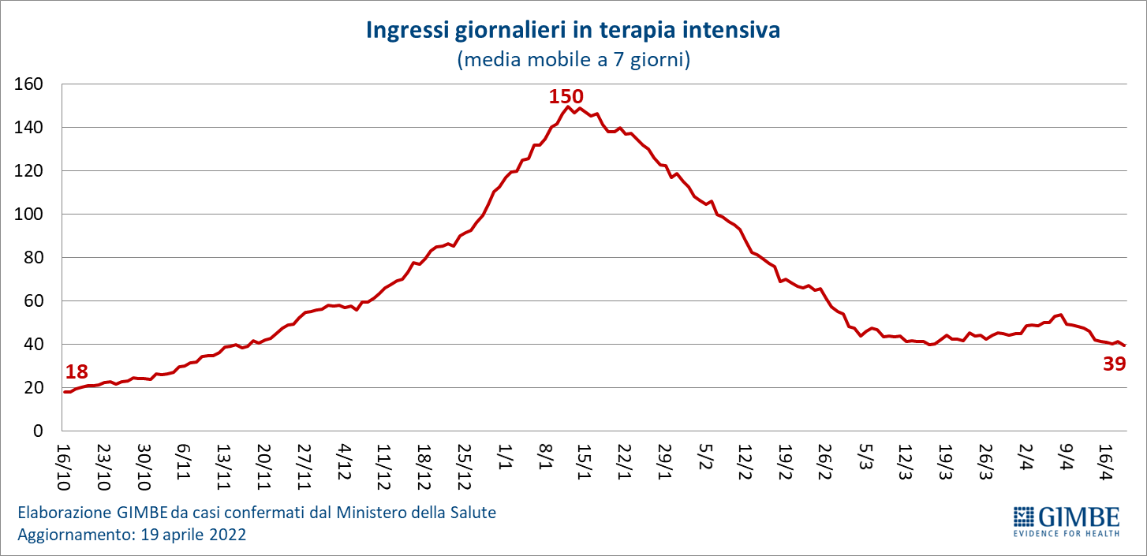

Figura 10
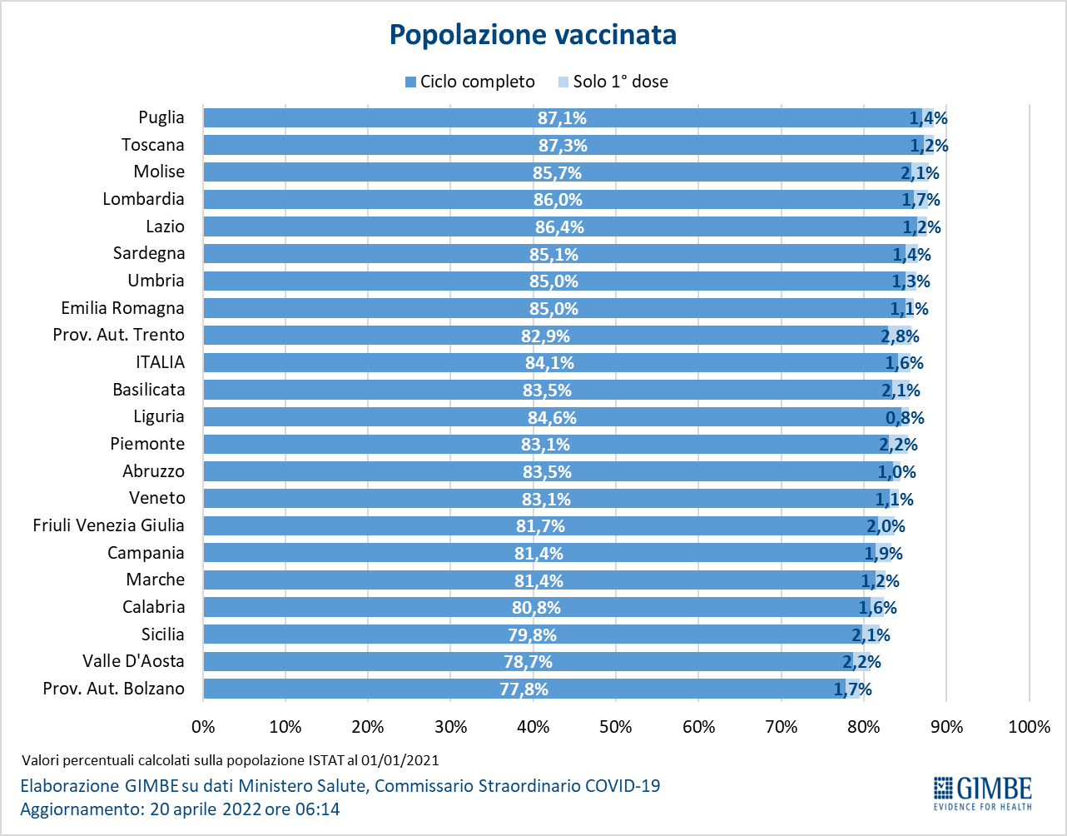

Figura 11
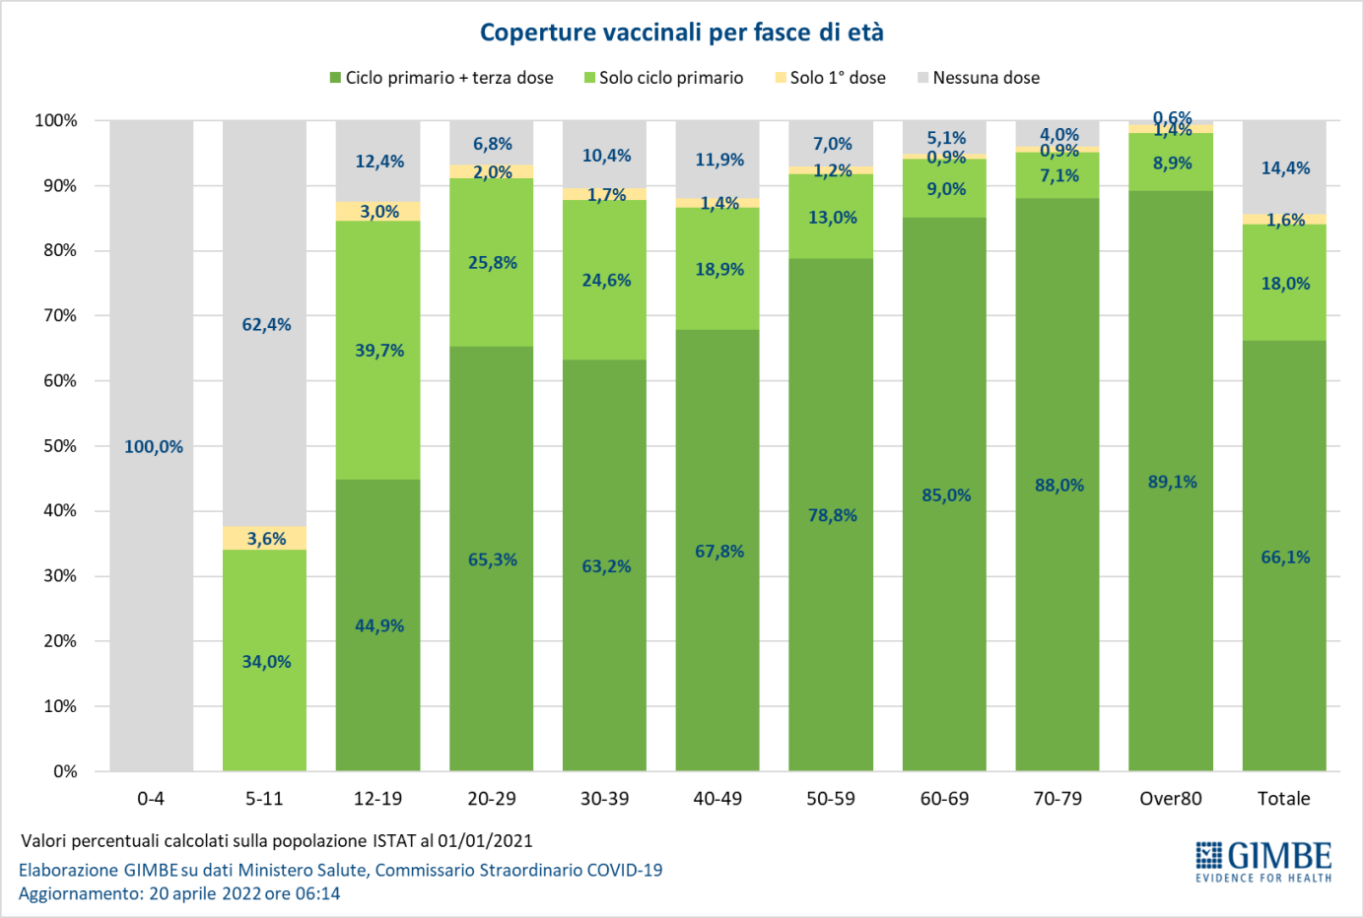

Figura 12
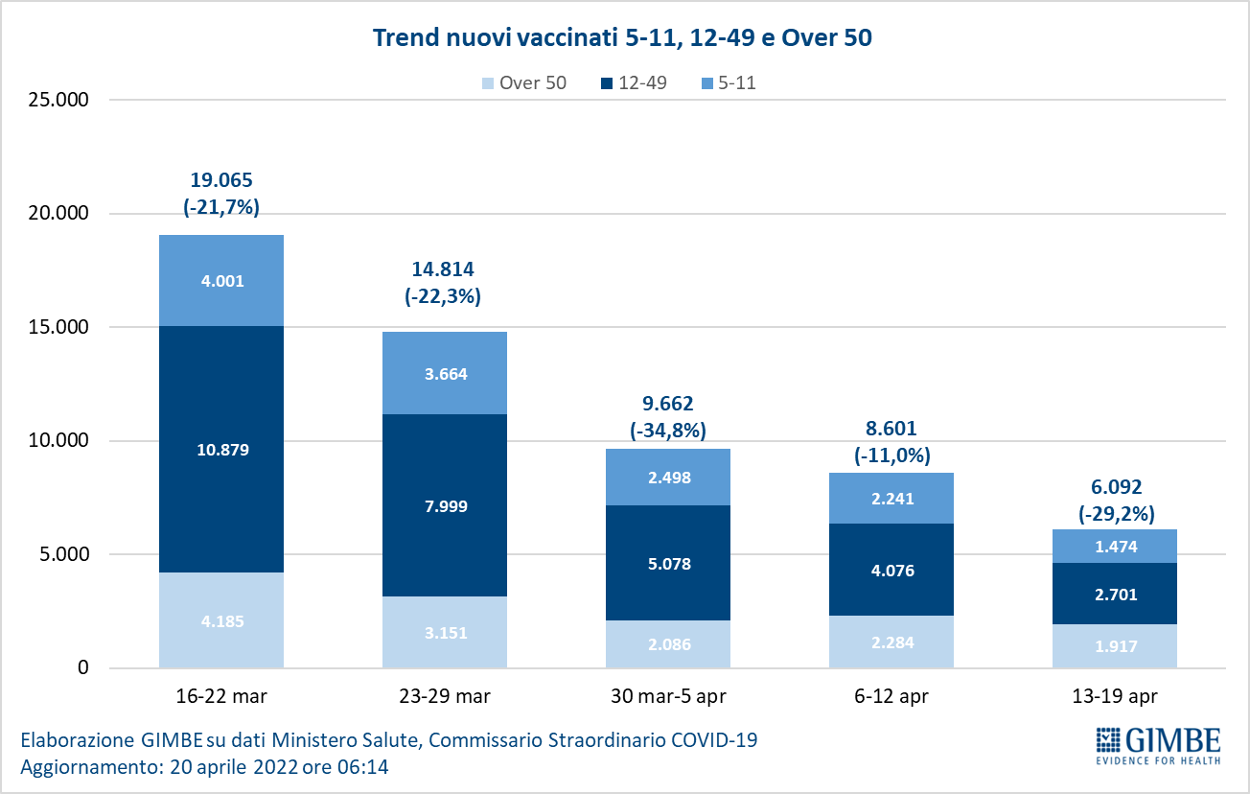

Figura 13
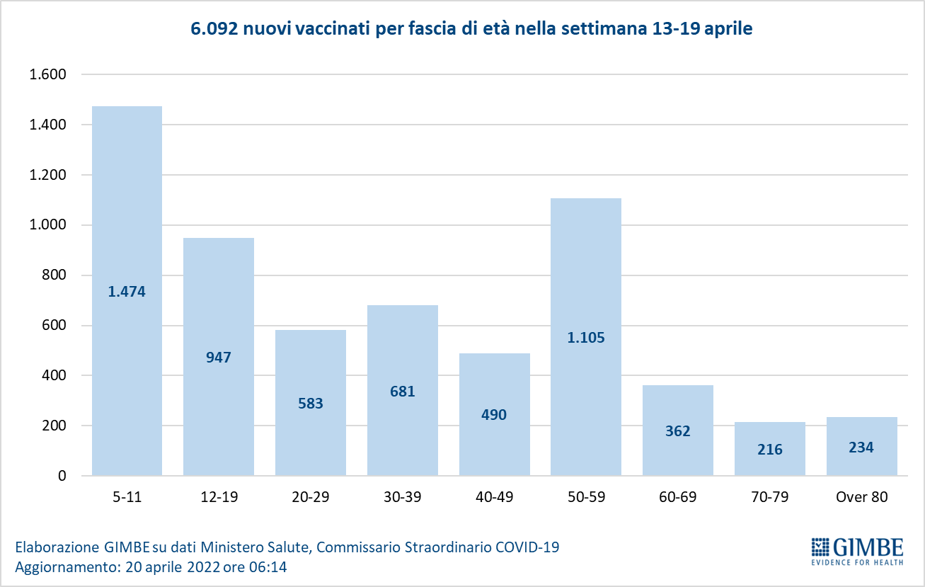

Figura 14
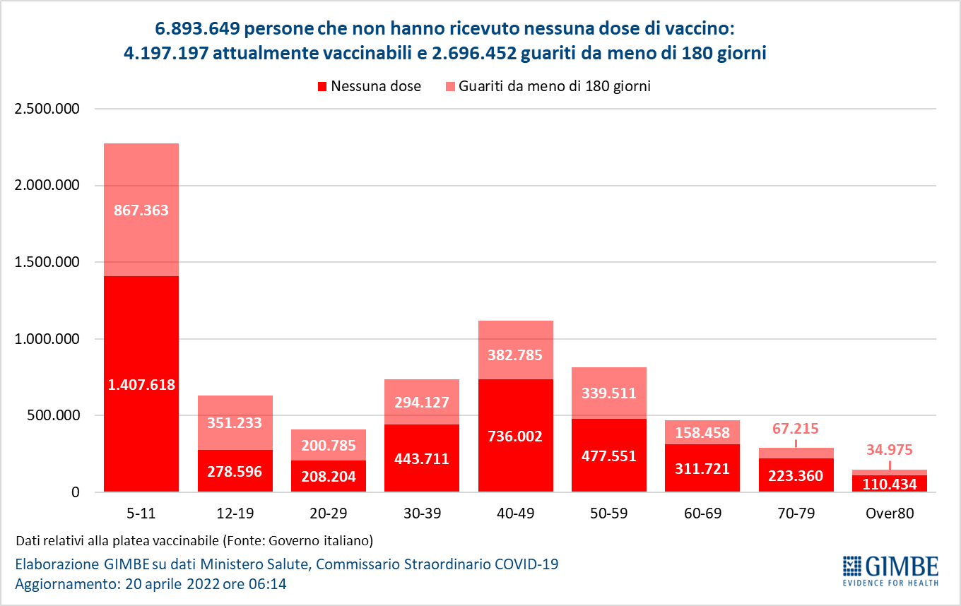

Figura 15
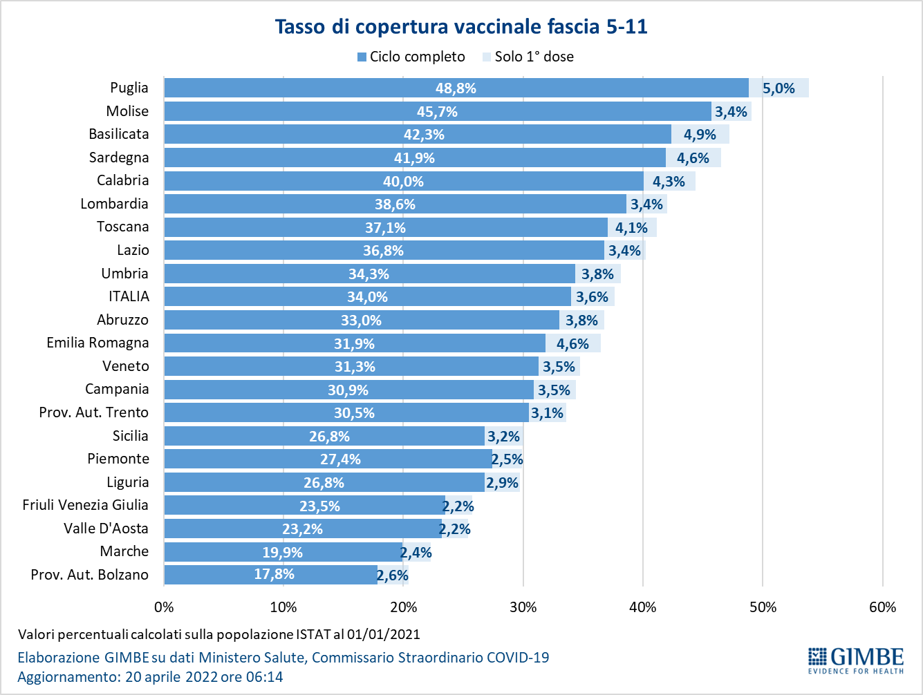

Figura 16
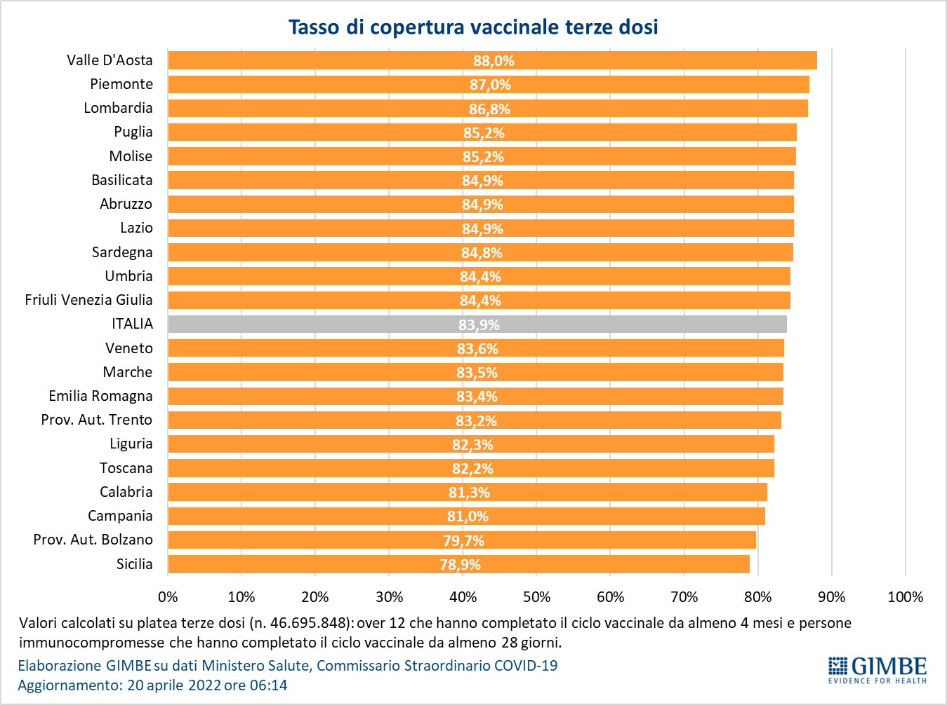

Figura 17
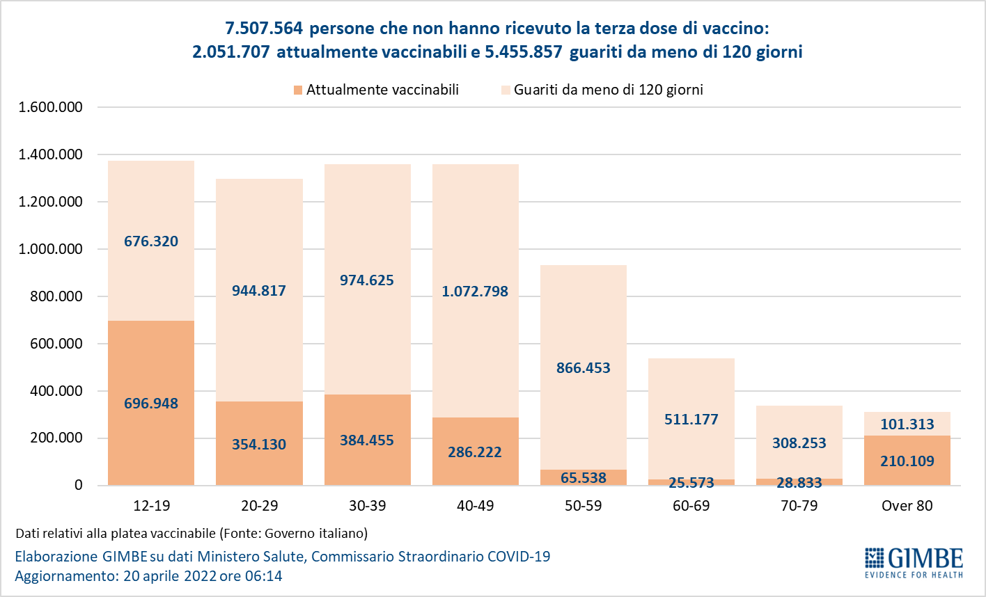

Figura 18
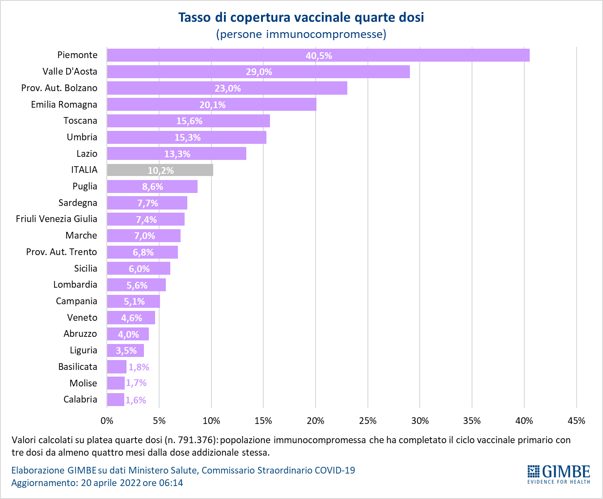

Figura 19
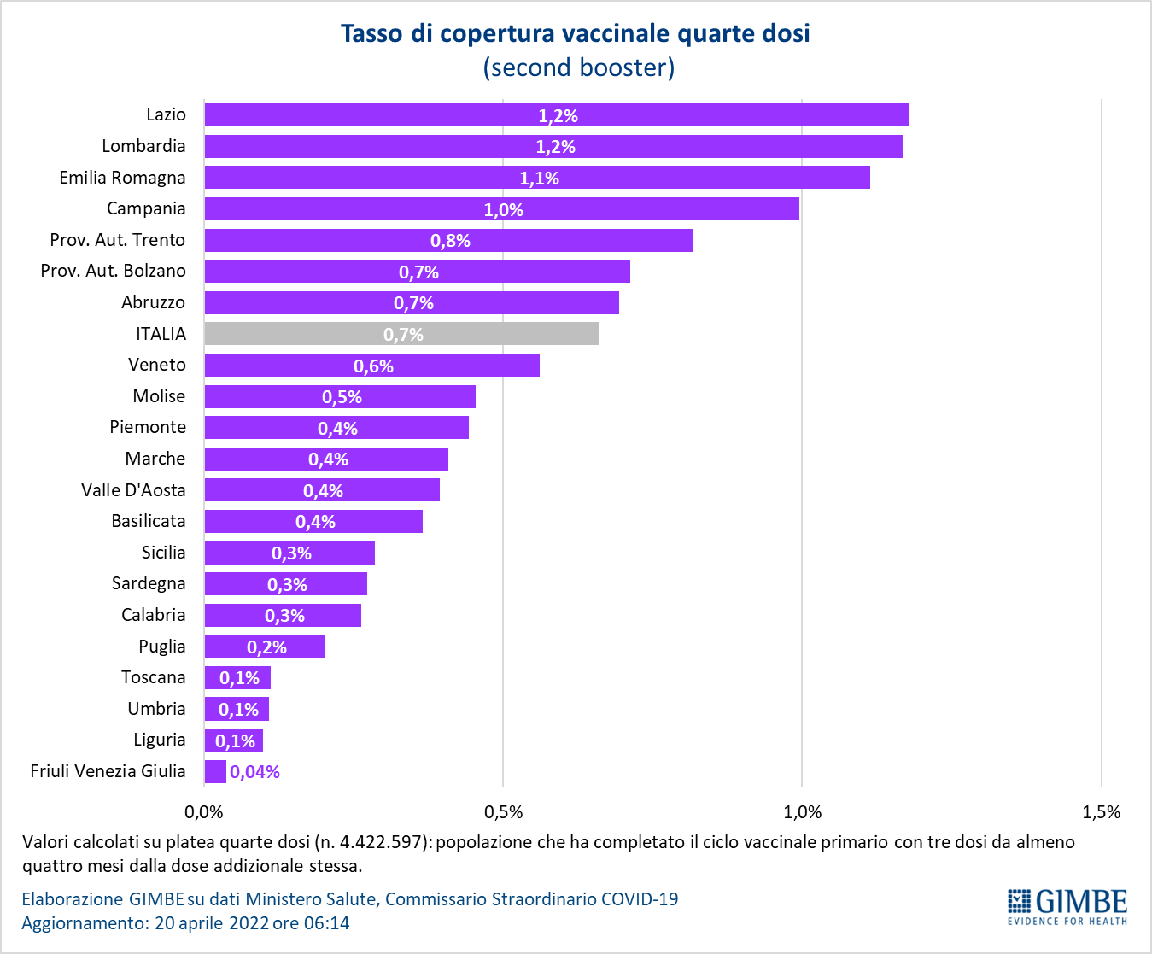

Figura 20
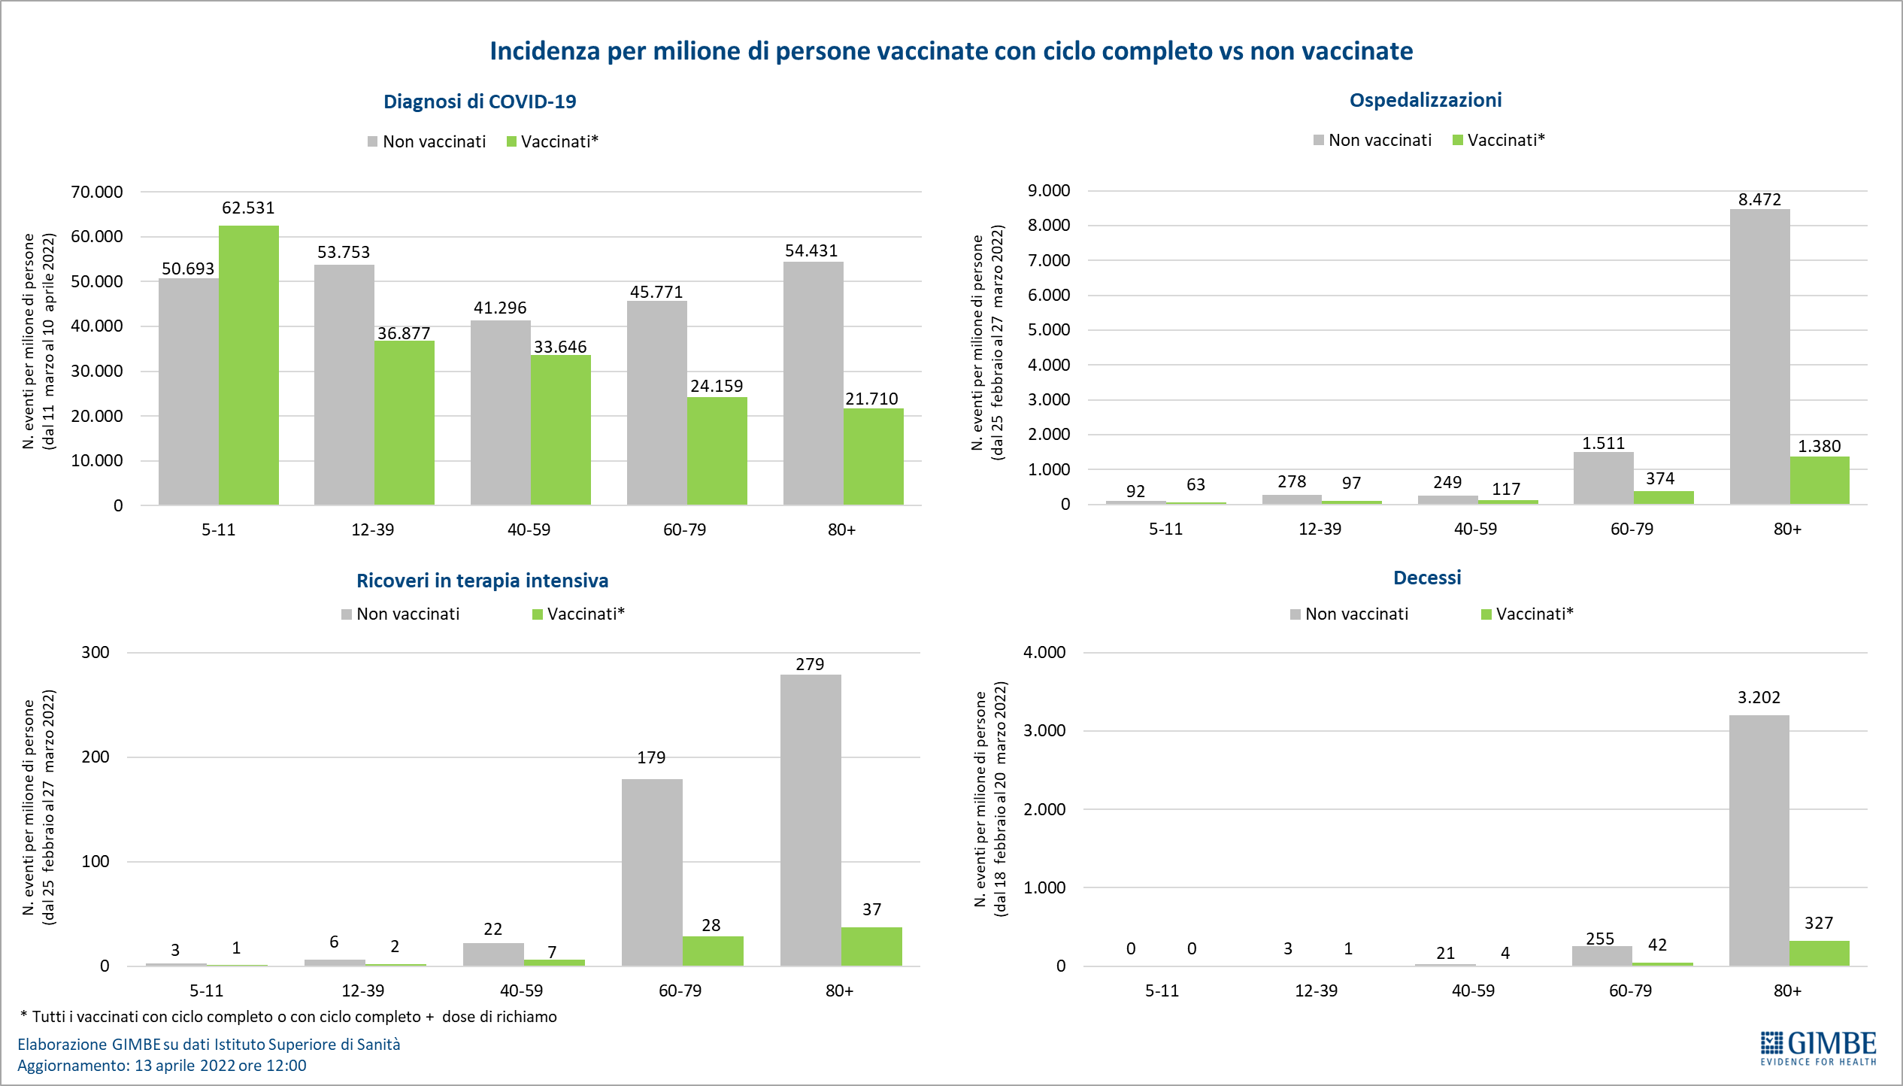

Tabella 1. Indicatori regionali: settimana 13-19 aprile 2022
Regione | Casi attualmente positivi per 100.000 abitanti | Variazione  % nuovi casi | Posti letto in area medica occupati da pazienti COVID−19 | Posti letto in terapia intensiva occupati da  pazienti COVID−19
Abruzzo | 3.662 | -17,4% | 23,6% | 5,0%
Basilicata | 4.912 | -21,7% | 25,6% | 5,1%
Calabria | 4.367 | -28,2% | 29,0% | 9,1%
Campania | 2.832 | -18,8% | 17,2% | 7,7%
Emilia Romagna | 1.236 | -5,7% | 15,4% | 3,7%
Friuli Venezia Giulia | 1.993 | -21,0% | 13,2% | 1,7%
Lazio | 2.556 | -20,8% | 18,3% | 7,1%
Liguria | 1.081 | -14,6% | 19,5% | 5,6%
Lombardia | 1.586 | -21,5% | 11,0% | 1,9%
Marche | 563 | -26,4% | 18,5% | 2,8%
Molise | 2.862 | -1,7% | 16,5% | 5,1%
Piemonte | 1.377 | -3,6% | 11,3% | 3,8%
Prov. Aut. Bolzano | 785 | -22,9% | 6,8% | 2,0%
Prov. Aut. Trento | 708 | -19,7% | 12,6% | 3,3%
Puglia | 2.572 | -27,1% | 20,9% | 7,0%
Sardegna | 1.858 | -22,4% | 20,6% | 10,3%
Sicilia | 2.744 | -19,6% | 24,9% | 6,3%
Toscana | 1.348 | -24,1% | 14,5% | 5,1%
Umbria | 1.418 | -18,2% | 36,9% | 3,5%
Valle D'Aosta | 1.097 | -6,1% | 13,5% | 2,9%
Veneto | 1.517 | -20,9% | 10,6% | 1,7%
ITALIA | 2.026 | -19,5% | 15,8% | 4,5%
Nota: i dati della Regione Sicilia risentono di ricalcoli avvenuti nell’ultima settimana.
Nota: nella prima colonna i colori rosso, verde e giallo indicano rispettivamente una performance regionale in peggioramento, in miglioramento o stabile, rispetto alla settimana precedente.
Nella seconda colonna i colori rosso e verde indicano rispettivamente un aumento o una diminuzione percentuale dei nuovi casi rispetto alla settimana precedente.
Nelle ultime 2 colonne i colori rosso e verde indicano rispettivamente un valore superiore o inferiore rispetto alla media nazionale (dati Agenas).

Tabella 2. Nuovi casi nell’ultima settimana suddivisi per provincia
Regione | Provincia | Nuovi casi per  100.000 abitanti  13-19 aprile 2022 | Variazione % nuovi casi
Abruzzo | Chieti | 931 | -11,4%
Abruzzo | Teramo | 852 | -23,1%
Abruzzo | Pescara | 851 | -11,8%
Abruzzo | L'Aquila | 578 | -31,8%
Basilicata | Potenza | 722 | -24,1%
Basilicata | Matera | 549 | -14,1%
Calabria | Catanzaro | 758 | -24,4%
Calabria | Crotone | 587 | -25,5%
Calabria | Vibo Valentia | 568 | -30,5%
Calabria | Reggio di Calabria | 521 | -37,9%
Calabria | Cosenza | 481 | -22,3%
Campania | Avellino | 831 | -27,9%
Campania | Salerno | 746 | -19,2%
Campania | Caserta | 721 | -17,1%
Campania | Benevento | 683 | -31,5%
Campania | Napoli | 588 | -16,1%
Emilia Romagna | Ravenna | 763 | -5,8%
Emilia Romagna | Reggio nell'Emilia | 756 | -7,7%
Emilia Romagna | Forlì-Cesena | 654 | -0,8%
Emilia Romagna | Parma | 629 | 2,0%
Emilia Romagna | Modena | 626 | -2,8%
Emilia Romagna | Bologna | 616 | -8,4%
Emilia Romagna | Rimini | 600 | -6,8%
Emilia Romagna | Ferrara | 591 | -11,9%
Emilia Romagna | Piacenza | 417 | -19,5%
Friuli Venezia Giulia | Trieste | 525 | -27,1%
Friuli Venezia Giulia | Gorizia | 469 | -20,0%
Friuli Venezia Giulia | Udine | 455 | -23,6%
Friuli Venezia Giulia | Pordenone | 419 | -11,6%
Lazio | Rieti | 723 | -23,4%
Lazio | Latina | 717 | -19,5%
Lazio | Roma | 680 | -19,0%
Lazio | Frosinone | 601 | -33,7%
Lazio | Viterbo | 534 | -25,9%
Liguria | La Spezia | 650 | -15,9%
Liguria | Genova | 555 | -18,3%
Liguria | Imperia | 478 | -3,0%
Liguria | Savona | 428 | -12,9%
Lombardia | Mantova | 525 | -26,9%
Lombardia | Lecco | 496 | -27,6%
Lombardia | Varese | 468 | -23,6%
Lombardia | Monza e della Brianza | 462 | -18,0%
Lombardia | Pavia | 451 | -18,3%
Lombardia | Milano | 446 | -21,8%
Lombardia | Como | 444 | -17,3%
Lombardia | Brescia | 440 | -22,8%
Lombardia | Sondrio | 397 | -10,8%
Lombardia | Cremona | 380 | -26,2%
Lombardia | Lodi | 300 | -24,7%
Lombardia | Bergamo | 279 | -17,3%
Marche | Ascoli Piceno | 972 | -12,3%
Marche | Fermo | 654 | -30,2%
Marche | Ancona | 598 | -32,3%
Marche | Macerata | 562 | -27,8%
Marche | Pesaro e Urbino | 481 | -29,2%
Molise | Isernia | 873 | 23,9%
Molise | Campobasso | 735 | -11,4%
P.A. Bolzano | Bolzano | 455 | -23,7%
P.A. Trento | Trento | 425 | -19,7%
Piemonte | Asti | 631 | 2,8%
Piemonte | Alessandria | 586 | -14,0%
Piemonte | Verbano-Cusio-Ossola | 505 | 3,4%
Piemonte | Torino | 479 | -4,8%
Piemonte | Biella | 445 | 8,8%
Piemonte | Vercelli | 421 | -4,3%
Piemonte | Cuneo | 382 | 8,4%
Piemonte | Novara | 366 | -13,7%
Puglia | Bari | 772 | -24,9%
Puglia | Brindisi | 697 | -25,8%
Puglia | Lecce | 638 | -30,2%
Puglia | Taranto | 631 | -29,6%
Puglia | Foggia | 542 | -27,7%
Puglia | Barletta-Andria-Trani | 480 | -27,4%
Sardegna | Oristano | 676 | -23,0%
Sardegna | Cagliari | 637 | -24,0%
Sardegna | Nuoro | 623 | -21,7%
Sardegna | Sud Sardegna | 608 | -11,6%
Sardegna | Sassari | 475 | -28,8%
Sicilia | Messina | 789 | -19,7%
Sicilia | Siracusa | 589 | -17,1%
Sicilia | Palermo | 540 | -17,8%
Sicilia | Trapani | 519 | -29,5%
Sicilia | Ragusa | 478 | -23,6%
Sicilia | Agrigento | 464 | -27,7%
Sicilia | Catania | 451 | -10,4%
Sicilia | Caltanissetta | 427 | -28,3%
Sicilia | Enna | 410 | -17,9%
Toscana | Livorno | 684 | -17,4%
Toscana | Siena | 680 | -24,7%
Toscana | Massa Carrara | 641 | -36,6%
Toscana | Pisa | 634 | -19,1%
Toscana | Grosseto | 619 | -26,8%
Toscana | Arezzo | 577 | -22,3%
Toscana | Firenze | 554 | -22,0%
Toscana | Lucca | 554 | -28,3%
Toscana | Pistoia | 548 | -29,9%
Toscana | Prato | 429 | -22,9%
Umbria | Perugia | 779 | -18,0%
Umbria | Terni | 603 | -22,2%
Valle d'Aosta | Aosta | 386 | -9,6%
Veneto | Treviso | 740 | -16,3%
Veneto | Vicenza | 738 | -23,5%
Veneto | Padova | 732 | -22,2%
Veneto | Venezia | 724 | -22,3%
Veneto | Rovigo | 685 | -27,6%
Veneto | Belluno | 662 | -13,6%
Veneto | Verona | 611 | -20,1%
Nella quarta colonna i colori rosso e verde indicano rispettivamente un aumento o una diminuzione percentuale dei nuovi casi rispetto alla settimana precedente.

